**Отчет**

**о поездке в г. Ростов-на-Дону**

**учащихся 5 Г класса**

23 декабря 2023 года 5Г класс вместе с классным руководителем Ткаченко Е.А. посетили цирковое представление в г. Ростове-на-Дону. Ожидание  праздника чувствовалось уже с самого  утра. Ребята пришли нарядные, уселись в автобус и с нетерпением  ждали встречи с чудом.

В Ростовском государственном цирке состоялась Премьера грандиозного циркового шоу - Мюзикл на воде «Новогодняя Одиссея»! Встреча с цирком, это всегда сюрприз, восторг и взрыв эмоций. Особенно, если попадаешь туда на Новогодние представления. В зале ребята погрузились в удивительный мир цирка. Цирковой мюзикл на воде представляет собой уникальное сочетание циркового искусства, оперетты и водной феерии. Бассейн с тоннами воды, бурлящие гейзеры высотой около 15 метров и эффектные струи грациозных фонтанов делают шоу по-настоящему потрясающим и фантастичным.

Всех порадовали веселые забавные клоуны и дрессированные животные, среди них были змеи, обезьяны, дети были в восторге. Поразили всех гимнасты и акробаты.

После представления все были под большим впечатлением и всю дорогу не смолкая обсуждали удивительное представление в цирке.

Мне думается,  что эта поездка останется в их памяти надолго!

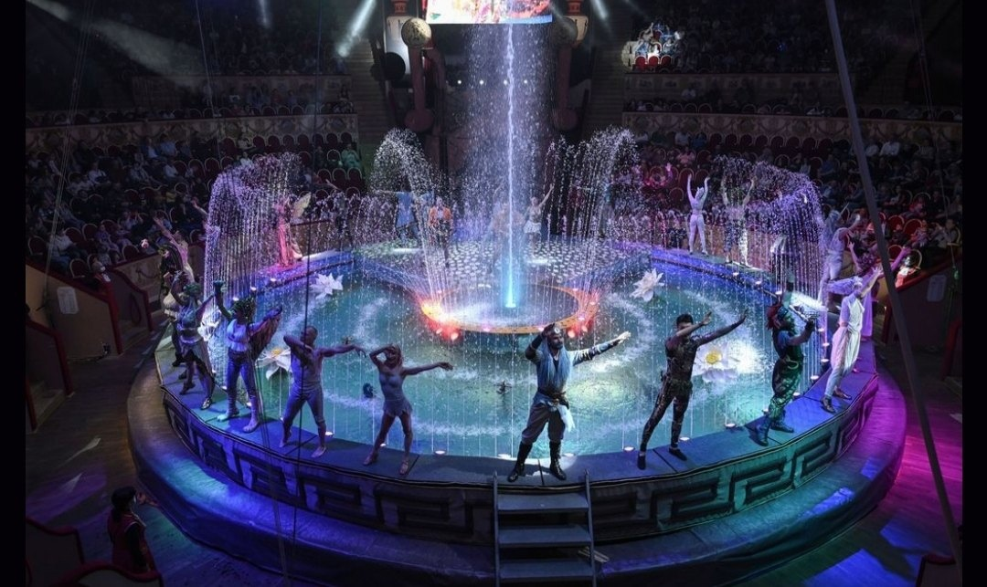

Классный руководитель 5Г класса Ткаченко Е.А.